ОТЧЕТ
Органа ученического самоуправления
Государственного учреждения образования «Гимназия № 8 г. Витебска» Совет Командиров
ФЕВРАЛЬ
Акция «Читаем вместе, читаем вслух»  В государственном учреждении образования «Гимназия №8 г. Витебска» в рамках месячника патриотического воспитания продолжается школьная акция «Читаем вместе, читаем вслух» произведений художественной литературы о героях Великой Отечественной войны для учащихся I ступени общего среднего образования.  Организаторам акции выступил Орган ученического самоуправления «Совет Командиров» | 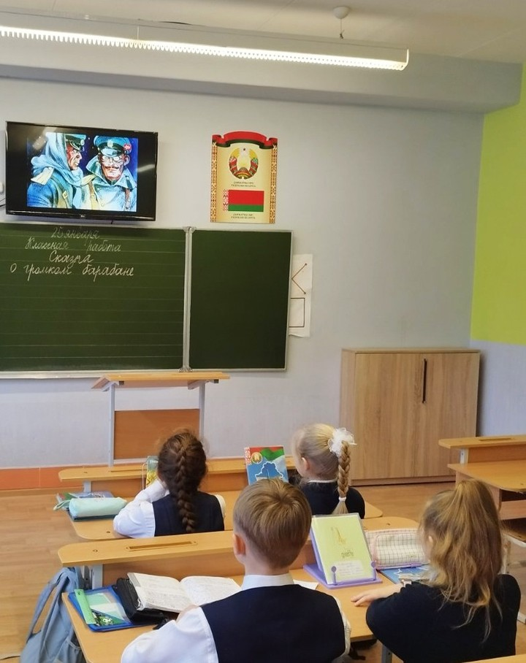
Акция «Читаем вместе, читаем вслух»  В государственном учреждении образования «Гимназия №8 г. Витебска» в рамках месячника патриотического воспитания продолжается школьная акция «Читаем вместе, читаем вслух».  31 января 2024 года учащимся 6 классов было представлено художественное произведение «Адарваны гузік», автор Валерий Гапеев.  Организаторам акции выступил Орган ученического самоуправления «Совет Командиров» | 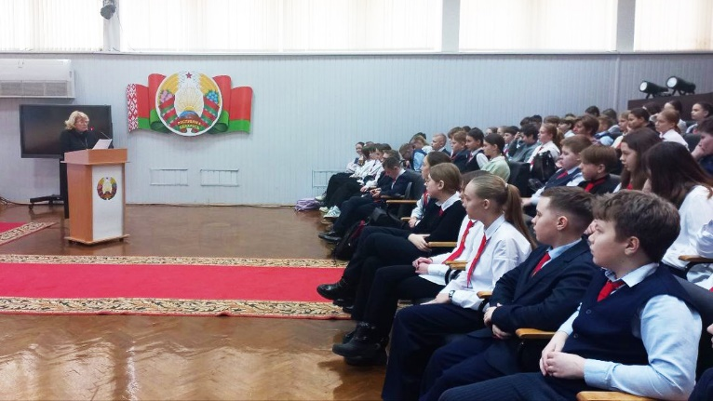
Единый день информирования «Подросток и закон»  6 февраля 2024 года в государственном учреждении образования «Гимназия №8 г. Витебска» в рамках единого дня информирования "Подросток и закон" прошла встреча учащихся 8-х классов с Натальей Станиславовной Станкевич, адвокатом Витебской коллегии адвокатов, на тему: "Буллинг в подростковой среде". Инициатором и организатором единого дня информирования выступил орган ученического самоуправления «Совет Командиров» | 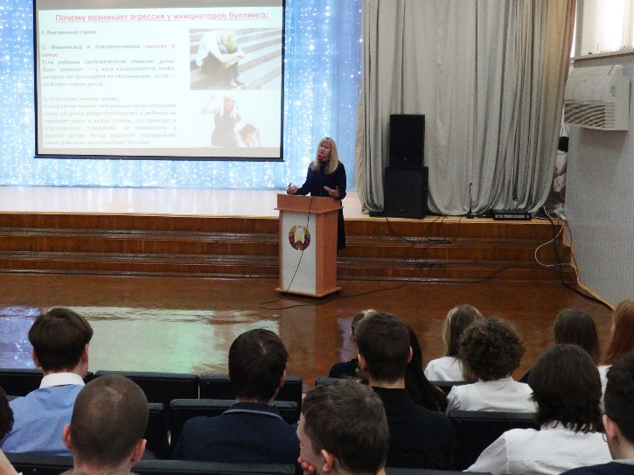
Военно-спортивный праздник смотр строя и песни «Честь имею!»  9 февраля 2024 года в государственном учреждении образования «Гимназия №8 г. Витебска» прошел военно-спортивный праздник смотр строя и песни «Честь имею!» в рамках месячника патриотического воспитания «В новом столетии без войны!», посвящённый Дню защитника Отечества и Вооружённых Сил Республики Беларусь среди учащихся 5 – 8 классов.  Организатором выступил орган ученического самоуправления «Совет Командиров» | 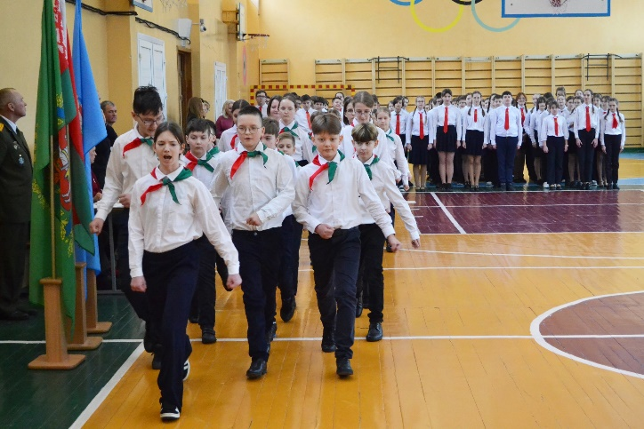
КУБОК КВН СРЕДИ 10-Х КЛАССОВ 2024  Вот и подошёл к концу 14 сезон нашей закрытой гимназической мини-лиги КВН. Традиционный кубок КВН среди 10-х классов состоялся 03 февраля 2024 года.  За обладание переходящим призом «КиВиШей в золотом» сошлись на поле боя в актовом зале пять команд «Деловой стиль» (10 «А»), «Каштанчики» (10 «Б»), «Не туда попали» (10 «В»), «Секретная организация имени Светланы Шинковской» (10 «Г») и «ГЕОМЕТРИ ДЭШЪ» (10 «Д»).  Орган ученического самоуправления «Совет Командиров» принял активное участие в организации и проведения мероприятия | 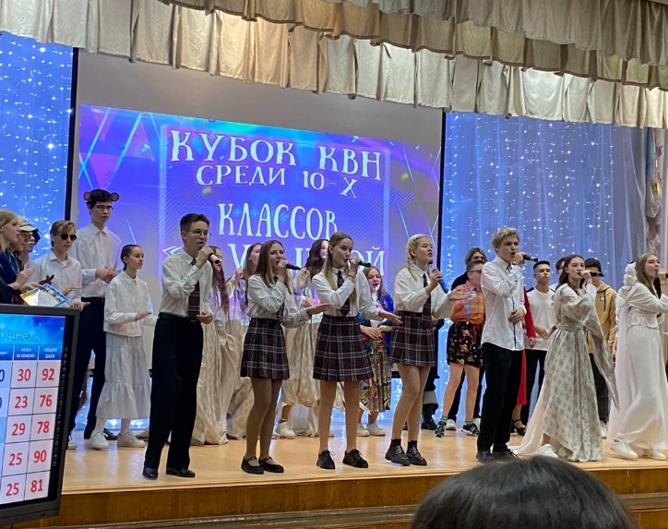
7 февраля в преддверии Дня юного героя-антифашиста в гимназии стартовал Марафон памяти юных героев. Организатором выступил орган ученического самоуправления «Совет Командиров» Учащиеся начальной школы узнали о подвигах пионеров-героев в годы Великой Отечественной войны, о героическом прошлом белорусского народа. | 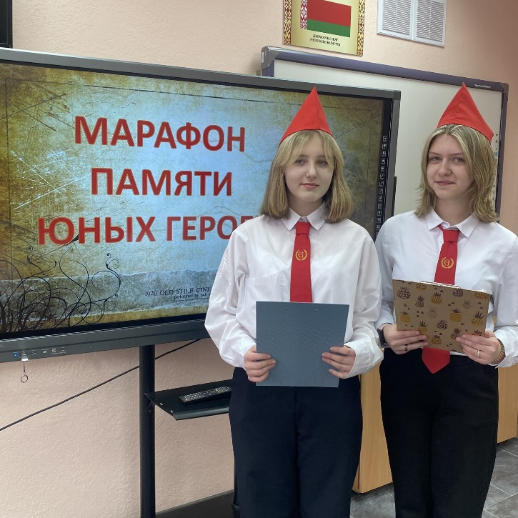
Военизированная эстафета «Готов Родине служить!»  21 февраля 2024 года в государственном учреждении образования «Гимназия №8 г. Витебска» в рамках месячника патриотического воспитания «В новом столетии без войны» среди сборных команд 9-11-х классов прошел военно-спортивный праздник – военизированная эстафета «Готов Родине служить!», посвященный Дню защитника Отечества и Вооруженных Сил Республики Беларусь.  Организатором выступил орган ученического самоуправления «Совет Командиров» | 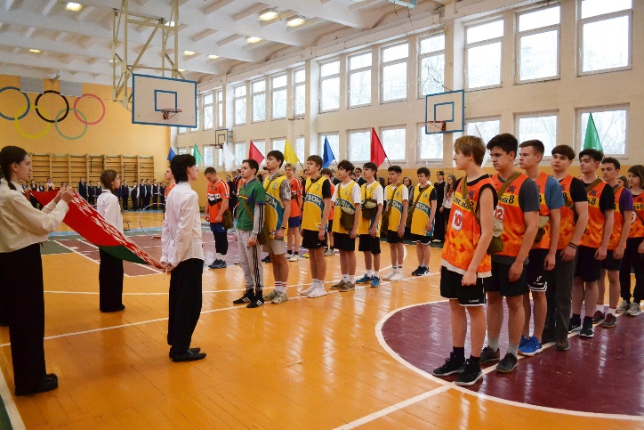
Праздничная программа «Мы выбираем будущее»  25 февраля 2024 года в единый день голосования в государственном учреждении образования «Гимназия №8 г. Витебска» прошла праздничная программа «Мы выбираем будущее».  Активное участие в организации и проведения мероприятия выступил орган ученического самоуправления «Совет Командиров» | 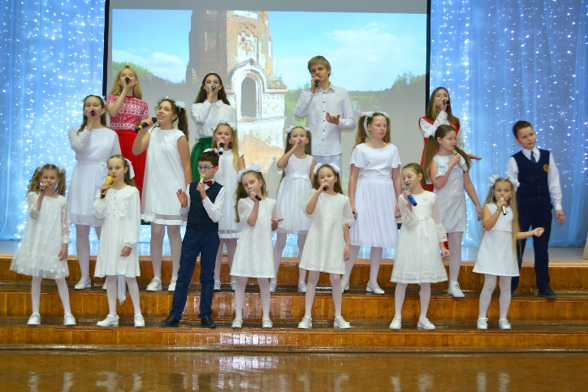
оржественная церемония вручения удостоверений призывника  29 февраля 2024 года в государственном учреждении образования «Гимназия №8 г. Витебска» в рамках информационно-образовательного проекта «Школа активного гражданина» прошла торжественная церемония вручения удостоверений призывника учащимся – юношам 2008 года рождения.  Организатором проведения торжественной церемонии выступил орган ученического самоуправления «Совет Командиров» | 